核心玩法

部门 | 前瞻中心
作者 | 周楠楠
时间 | 20251120

核心玩法
创建人名 | 修改人名 | 时间 | 修改内容
周楠楠

前言

设计目的
- 参考竞品，还原拼图玩法

如何达到设计目的
- 还原完整的核心玩法流程，包括：主界面（当前进度；开始）；关卡（发牌-牌面展示-拼图-完成）
- 搭建拼图谜题生成的随机规则

流程概述
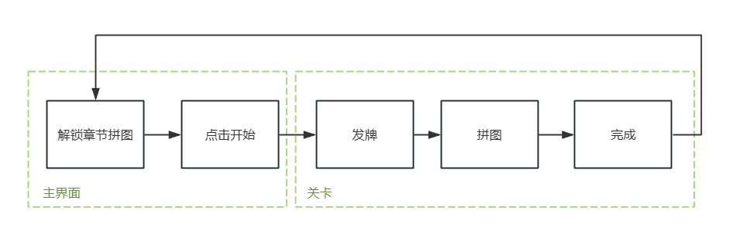

规范
- 文档中涉及NPC对话，或者需要进入游戏的文字说明，用橙色字表示。比如NPC王大爷的默认对话：最近后山不太平，经常有贼寇出现。
- 写给程序看的特殊说明或者一些解释用绿色字表示。
- 文档最后一次修改的内容用黄色背景颜色表示。

规则

主界面
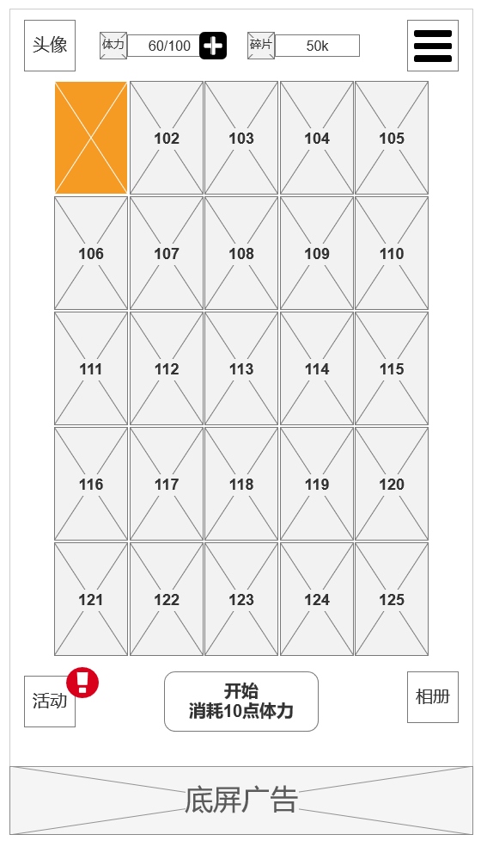

资源
- 体力
  - 用于参与关卡玩法
  - 根据时间自然回复，每{15min}回复{1}点体力
  - 后续开放购买渠道
- 碎片
  - 关卡完成后奖励

章节拼图
- 关卡完成后，解锁（点亮）对应编号章节拼图碎片
- 章节拼图碎片收集齐后，完成章节图收集；显示下一章节图
- 章节拼图碎片数量：5*5
  - 后续版本支持配置

关卡
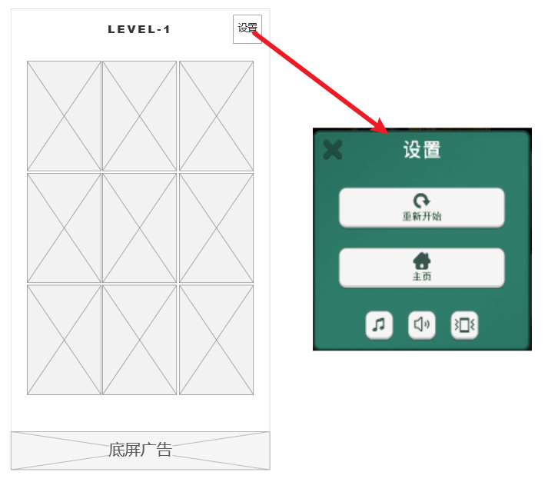

基本UI
- 关卡信息
  - Level {0}
- 设置弹窗
  - 标题：设置
  - 【重新开始】按钮
    - 点击后重新开始本关卡
  - 【主页】按钮
    - 点击后返回主界面
  - 音乐开关
    - 默认开启，点击后关闭音乐
  - 音效开关
    - 默认开启，点击后关闭音效
  - 震动开关
    - 默认开启，点击后关闭震动
  - 关闭按钮
    - 点击后关闭弹窗

动态UI
- 关卡难度提示
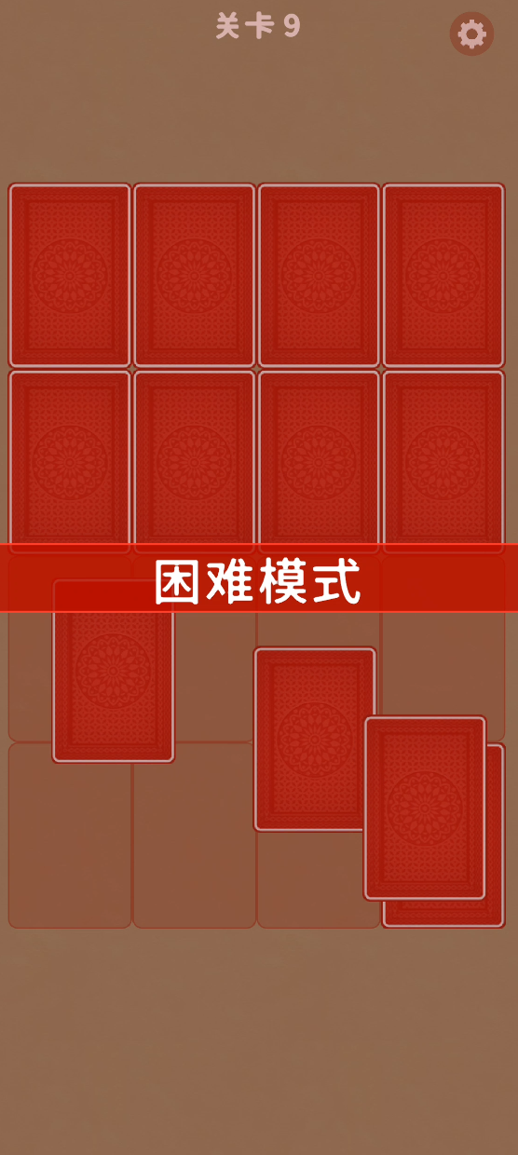
  - 文本：{困难模式}；{极难模式}
  - 支持配置在关卡中

拼图规则
- 打乱
  - 关卡开始时，将拼图碎片进行混乱排序
  - 根据关卡配置，将图片切片{3*3}，并标记编号
  - 随机打乱编号排序，作为初始布局
  - 关卡的初始布局一旦确认，即使重新开始也不会改变
  - 需满足难度控制配置
    - 至少{a}块不在原位
    - 总曼哈顿距离≥{b}
      - 曼哈顿距离（单块）：一块当前所在格子与它应该所在格子的行列差的绝对值相加
      - 距离 = |当前行 − 目标行| + |当前列 − 目标列|
      - 总曼哈顿距离：把所有需要复原的碎片的曼哈顿距离加起来
- 移动
  - 摁住并拖动可以移动拼图碎片/碎片组
  - 松手后，根据当前位置坐标，吸附至最近的格子
    - 格子数量和切片数量一致
    - 拼图碎片结合后，根据其组合样式，吸附至最近的匹配的格子组

- 结合
  - 当拼图碎片/碎片组彼此相邻，且边界（上/下/左/右）匹配，可被结合
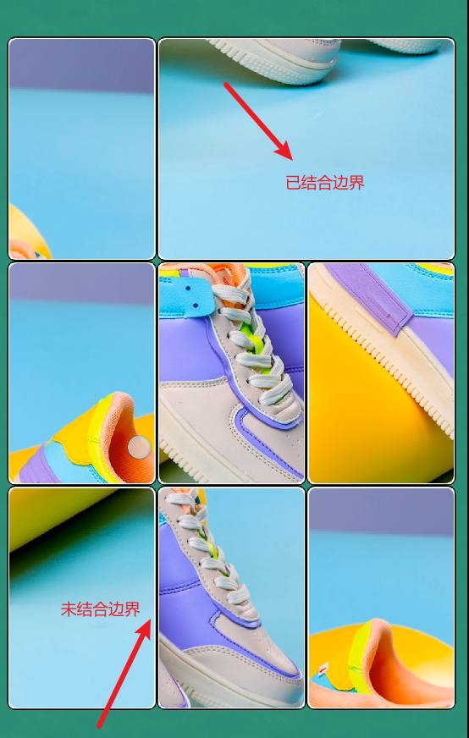
    - 未结合：拼图碎片有明显边缘样式
    - 结合：已结合的边界，融合，消除边缘样式
- 拆分
  - 已经结合的拼图碎片组，支持被动拆分
  - 当小于拼图碎片组数量的其他碎片/碎片组，通过移动行为可以被吸附在当前拼图碎片组所在格子上时，原格子上碎片被拆分
- 交换
  - 单块交换
    - 直接进行所在格子的位置交换
  - 碎片组交换（移动对象为A；被交换对象为B）
    - 碎片组（A；B）占格数量及样式一致
      - 直接进行所在格子的位置交换
    - A占格数量＞B占格数量
      - 优先满足A吸附所需的格子样式及位置
      - 位置确认后，根据先左后右，先上后下的顺序，将B移动至对应空位
        - 必要时，允许拆分B
    - A占格数量＜B占格数量
      - 优先满足A吸附所需的格子样式及位置
      - 对应位置的B碎片被拆分，根据先左后右，先上后下的顺序，移动至对应空位

关卡结算
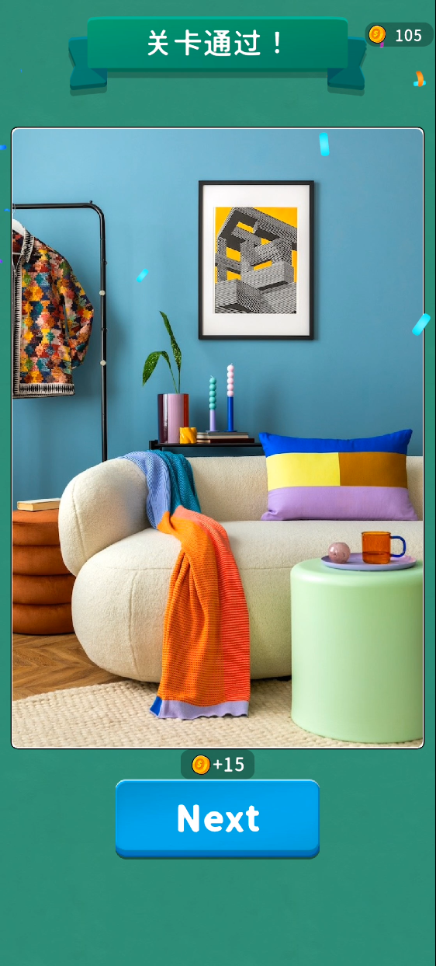
- 关卡完成条件
  - 完成拼图
- UI信息
- 标题：{关卡通过}
- 顶通
  - 显示碎片资源图标+数量
- 关卡奖励
  - 碎片图标+数量
- 【Next】按钮
  - 点击后，有碎片飞入顶通动画；动画结束后，返回主界面

